**帮助凉山失依儿童继续上学——2017赛诺菲凉山“爱心班”捐助呼吁书**

2010年，依托与凉山彝族妇女儿童发展中心的合作，赛诺菲凉山失依儿童爱心班成立, 40个孩子得到了学习和生活的基本保障，之后逐年增加，持续至今。现在，赛诺菲爱心班正等待着新一轮的年度捐助，涵盖3个小学班和1个初中班的**214位学生**。希望在同事们的爱心支持下，这批孩子能完成他们的9年义务教育。

       我们向赛诺菲中国全体同事发出认捐呼吁：

       捐助**3000元**人民币，一名失依儿童一年的学习和生活将会获得保障！

**为了简化流程提升效率，今年认捐方式有所变化，有意向捐助的同事请直接转款至机构专用账号。请仔细阅读附件《捐赠指南》并遵照操作，以确保您的认捐款项能准确送达受助儿童！**

**捐款开放时间为即日起至2017年9月30日。期待您的善举！**

       项目联系人：张雯    分机：55736  直线：028-62977736

       (今年的大凉山实地探访招募将于近日发出，敬请期待。)

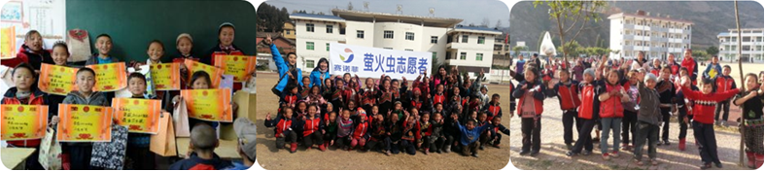

如需了解往年捐助者名单，请关注下方微信平台（“橘子树大凉山爱心服务平台”），在“捐助名录“中查询。

